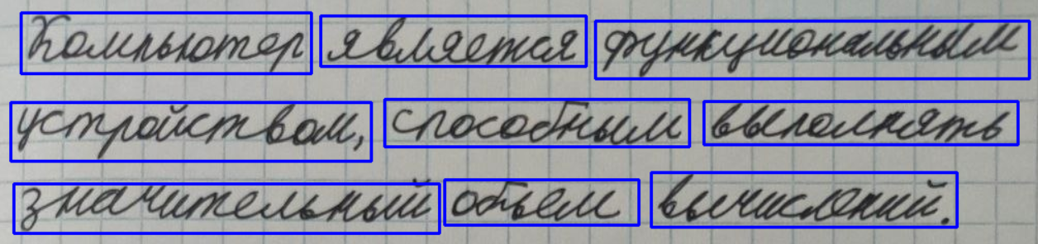

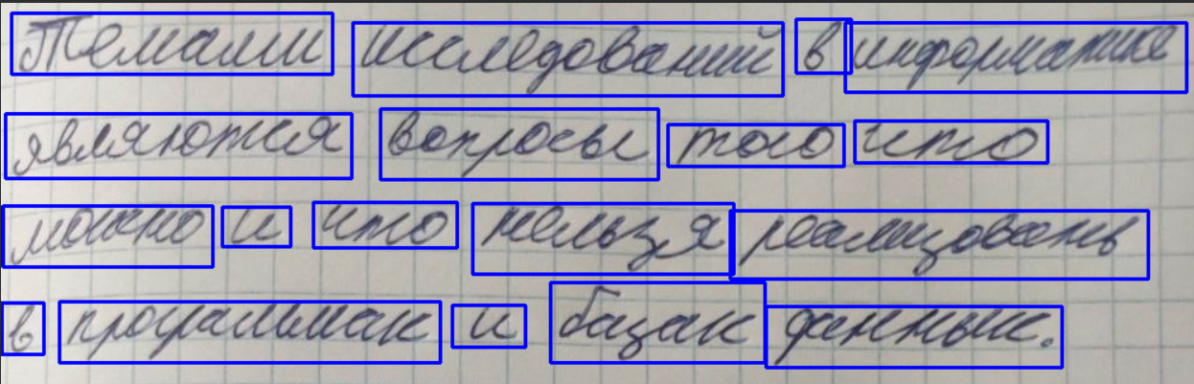

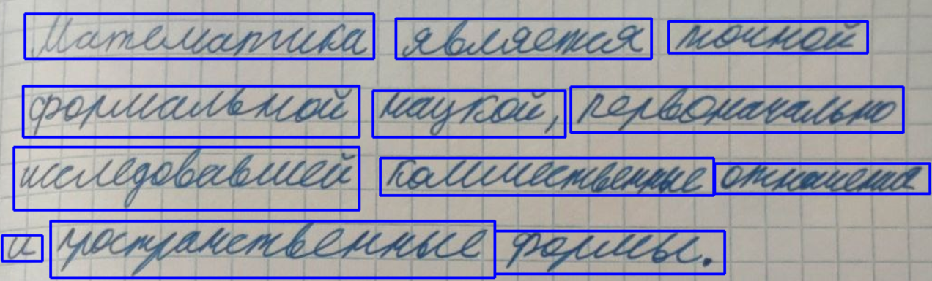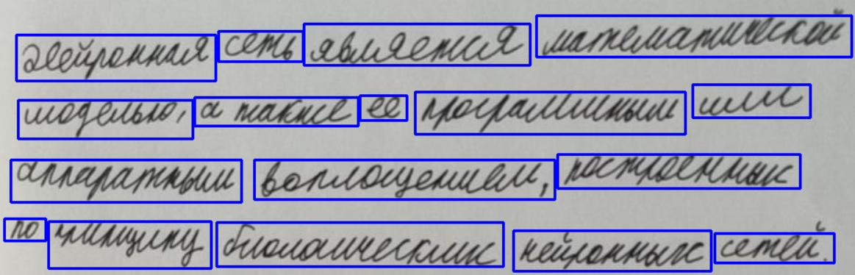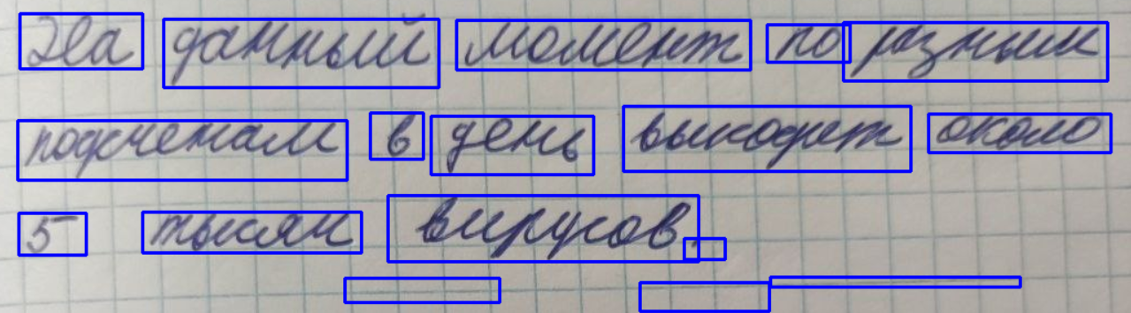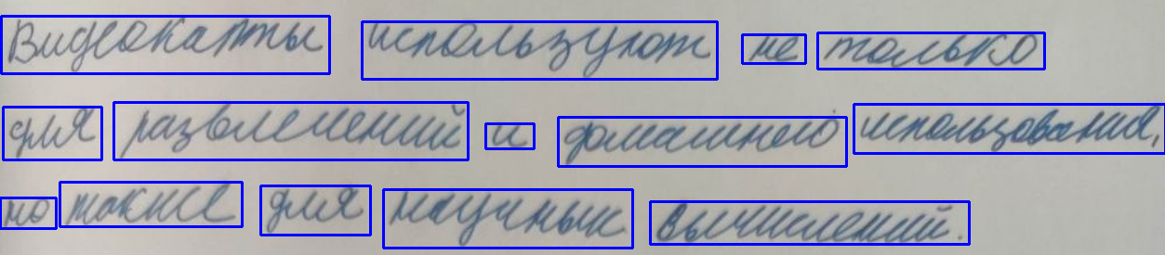

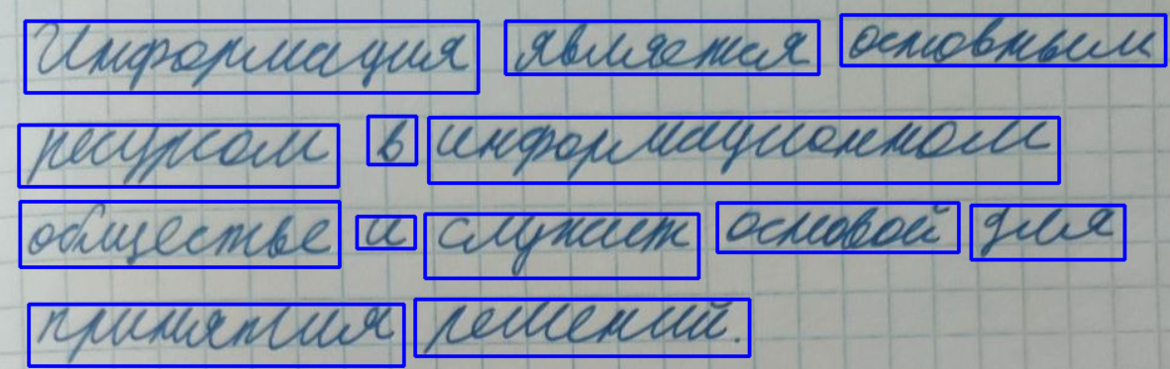

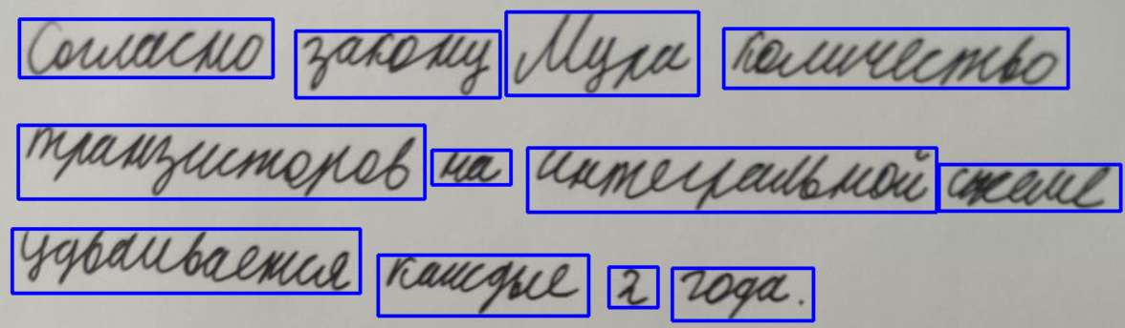

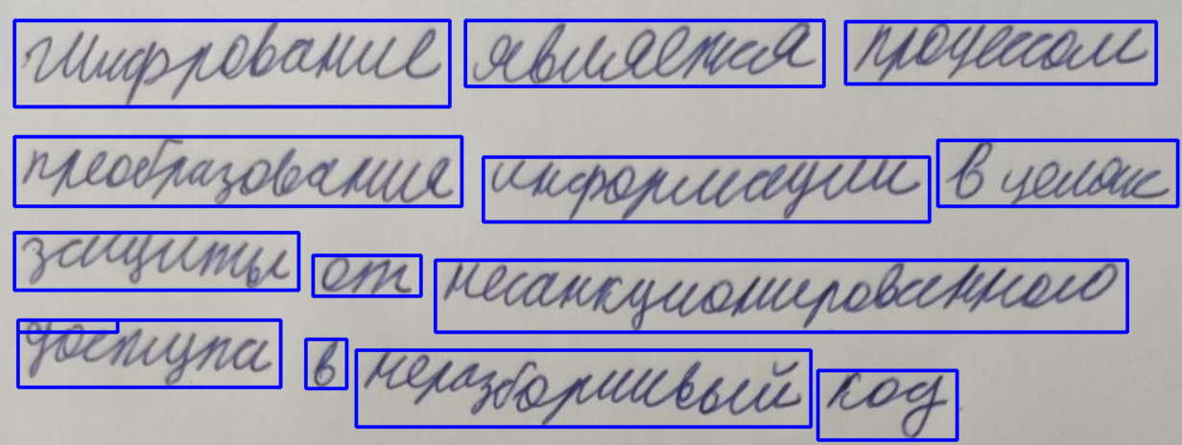

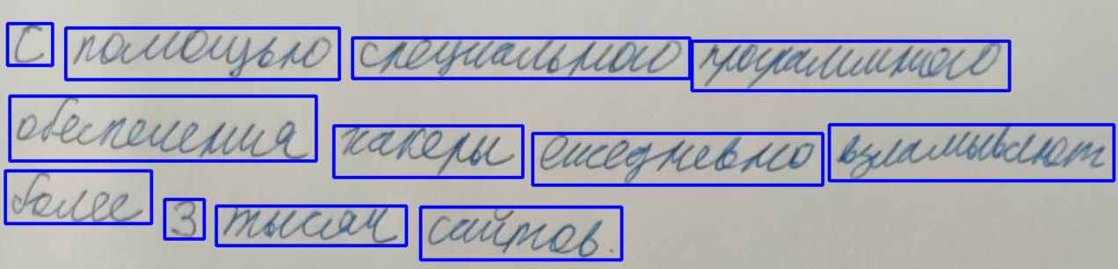

161 слово всего

5 ложных выделений (FP)

1 пропуск слова (FN)